Het gouden ei

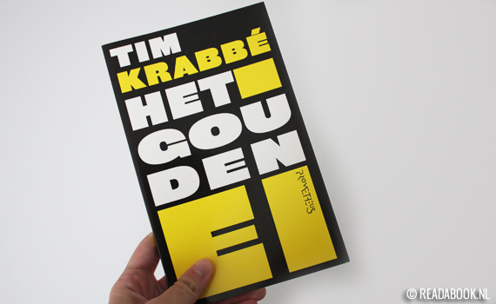

**1. Titel:** het gouden ei

**2. Schrijver/schrijfster:**  tim crabe

**3. Uitleg titel:** De titel ‘Gouden Ei’ slaat op een droom van Saskia. Toen ze klein was droomde ze dat ze opgesloten zat in een gouden ei, dat door het heelal vloog. Alles was zwart, er waren niet eens sterren, ze zou er altijd moeten zitten en ze kon niet doodgaan.

Dit slaat op de eenzaamheid die ze toen in haar droom voelde en ook het ‘opgesloten’ zitten in bepaalde gedachtes of gevoelens. In dit boek voelt Rex zich ook wel eens zo: als Saskia niet meer bij hem is voelt hij zich alleen en weet hij niet meer wat hij moet doen. Het liefste wil hij weten wat er met Saskia aan de hand is. In het verhaal wordt dan ook een aantal keer terug verwezen naar de droom over het gouden ei van Saskia.

**4. Ondertitel:** n.v.t

**5 Genre:** Misdaad

Misdaad: de dader van Rex en Saskia, Raymond Lemorne, is zeer gewelddadig. Hij heeft zelfs een wapen gekocht waar hij eventueel iemand mee kan vermoorden. In de tijd dat hij bezig was heeft hij veel slachtoffers gemaakt.

vermissing

Saskia is vermist en niemand weet wat er met haar is gebeurd. Hierdoor kan haar geliefde ook niet echt rouwen want misschien leeft ze nog wel.

**6. Thema:** Dood van een geliefde

Het thema is de dood van een geliefde. Saskia en Rex zijn een stel op vakantie wanneer Saskia opeens verdwijnt. Lange tijd is ze vermist en weet Rex niet wat er aan de hand is. Dit komt pas later uit wanneer Rex met zijn nieuwe liefde op vakantie gaat.

Als de dader zich bij Rex meldt blijkt hoeveel hij van Saskia houdt: hij komt er alleen achter wat er met Saskia is gebeurd als hij hetzelfde ondergaat en dat doet hij uiteindelijk. Dit moet Rex ook met de dood bekopen.

**7. Tijd:** Het verhaal speelt zich af vanaf 1950. Het merendeel van het verhaal wordt verteld vanaf 1971

**8. Plaats:** Het verhaal speelt zich op verschillende plaatsen af. Aan het begin in Frankrijk, want hier gaan Rex en Saskia naartoe op vakantie. Daarna speelt het zich af in Italië, want hier is Rex met Lieneke op vakantie. Aan het einde van het verhaal speelt het zich ook nog heel even in Nederland af: bij het huis waar Rex woont.

**9. Personen:** a. Rex  
 b. saskia, raymond lemorne en lieneke

**10.Boek in één zin:** de vermissing en verwerking van de dood van een dierbare.

**11.** **Samenvatting:** Rex Hofman en Saskia Ehlvest zijn op vakantie met de auto, en stoppen onderweg bij een benzinestation om te tanken. Saskia gaat wat drinken halen, maar komt niet meer terug. Rex wordt ongerust en gaat kijken, maar vindt haar niet, en er is ook niemand die hem kan vertellen waar ze heen is gegaan, ze is verdwenen.  
  
Ze is ontvoerd door Raymond Lemorne, die op een dag dacht: zou ik een misdaad kunnen plegen? Hij had de ontvoering tot in de puntjes uitgewerkt, en laat geen sporen achter.

Acht jaar later is Rex met zijn huidige vriendin, Lieneke, op vakantie, maar hij is Saskia nog niet vergeten. Als hij terugkeert van zijn vakantie zet hij een grote zoektocht op touw naar Saskia, want hij wil persé weten wat er met haar gebeurd is. Hij heeft weinig hoop meer dat Saskia levend is, maar hij wil weten waarom en hoe zij is verdwenen.  
  
Op een dag komt er een man naar Rex toe die zegt dat hij de ontvoerder van Saskia is. Zijn naam is Raymond Lemorne. Hij wil Rex wel van zijn onzekerheid verlossen, maar dat gaat ten koste van zijn leven, omdat Rex dan hetzelfde lot als Saskia moet ondergaan. Rex gaat hiermee akkoord. Ze gaan op weg, en Lemorne vertelt Rex waarom en hoe alles gebeurd is. Dan verdooft Lemorne Rex, en wanneer Rex weer wakker wordt, ligt hij in een grafkist. Van Rex wordt, evenals van Saskia, nooit meer iets vernomen.

**12. Beoordeling:** Ik vond het een erg leuk verhaal om te lezen en de spanning heeft mij al die tijd dat ik het las, vastgehouden. Dit boek had ik dan ook snel gelezen. Er is geen één moment dat ik me verveelde en door de schrijfstijl van Tim Krabbé blijft het boeiend om te lezen. Daarnaast vond ik het leuk dat je als lezer op de helft van het boek meer te weten komt dan Rex zelf. Dit maakt het toch een stuk spannender.

Van te voren had ik niet verwacht dat ik het zo’n leuk boek zou vinden. Het verhaal is voor iedereen te begrijpen en door de schrijfstijl is het ook voor iedereen te begrijpen. Kortom: ik vind het een aanrader.